ПРОЕКТ
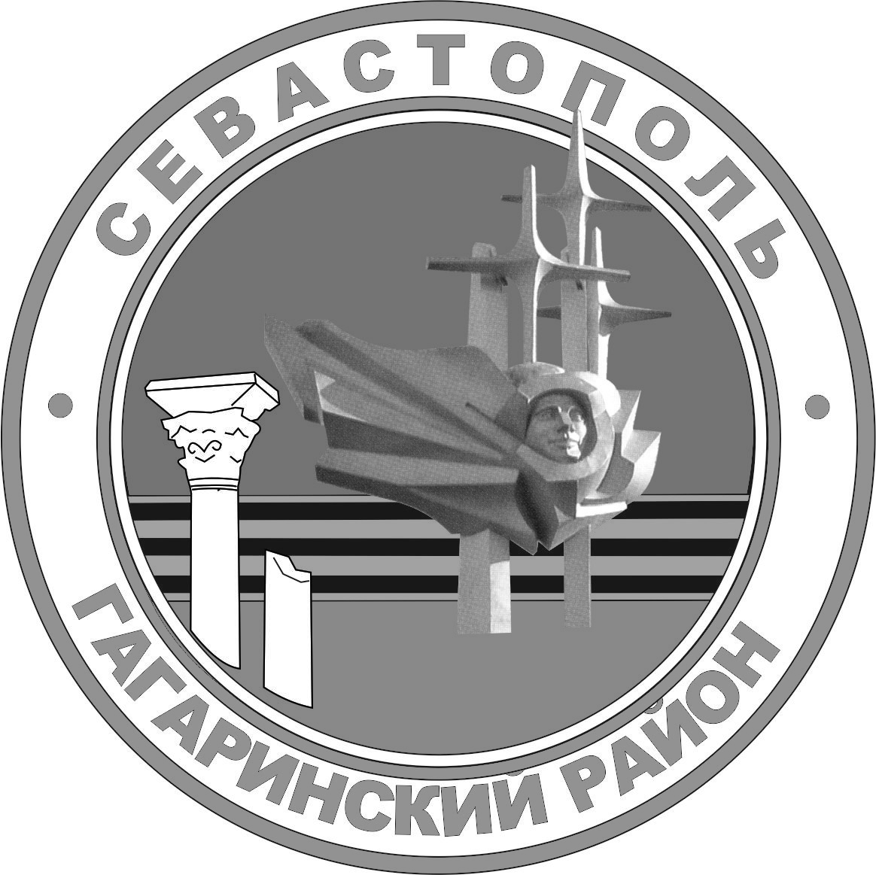

Г. севастополь

СОВЕТ ГАГАРИНСКОГО МУНИЦИПАЛЬНОГО ОКРУГА IIi СОЗЫВА

Р Е Ш Е Н И Е
сессия

ДЕКАБРЯ 2020 ГОДА | № | Г. СЕВАСТОПОЛЬ

О внесении изменений
в решение Совета Гагаринского муниципального округа III созыва
от 22 октября 2020 г. № 13 «О внесении изменений
в решение Совета Гагаринского муниципального округа II созыва
от 16 февраля 2018 г. № 90 «Об утверждении Положения
об оплате труда технических работников и работников, осуществляющих обеспечение деятельности органов местного самоуправления
во внутригородском муниципальном образовании города Севастополя Гагаринский муниципальный округ
в новой редакции»

Руководствуясь Трудовым кодексом Российской Федерации, Федеральным законом Российской Федерации от 6 октября 2003 года № 131-ФЗ «Об общих принципах организации местного самоуправления в Российской Федерации», Законом Севастополя от 30 декабря 2014 года № 102-ЗС «О местном самоуправлении в городе Севастополе», Уставом внутригородского муниципального образования города Севастополя Гагаринский муниципальный округ, принятым решением Совета Гагаринского муниципального округа от 01 апреля 2015 года № 17 «О принятии Устава внутригородского муниципального образования города Севастополя Гагаринский муниципальный округ», Совет Гагаринского муниципального округа города Севастополя, Совет Гагаринского муниципального округа города Севастополя

Р Е Ш И Л:

- Внести в решение Совета Гагаринского муниципального округа III созыва от 16 февраля 2018 г. № 90 «Об утверждении Положения об оплате труда технических работников и работников, осуществляющих обеспечение деятельности органов местного самоуправления во внутригородском муниципальном образовании города Севастополя Гагаринский муниципальный округ в новой редакции» следующие изменения:
  - В Приложение № 1 к Положению в строке «Заведующий сектором, заведующий архивом» размер должностных окладов (ставок заработной платы) заменить цифру «13862» на «13852».
- Контроль за исполнением настоящего решения оставляю за собой.

Глава внутригородского муниципального
образования, исполняющий полномочия
председателя Совета, Глава местной
администрации А.Ю. Ярусов

